全国环保产业重点企业基本情况调查填报指南
一、填报系统使用说明
参与此次调查的环保产业重点企业（以下简称“填报企业”）通过互联网登陆http://www.caepi.net.cn/login_wwsb.jsp。为确保系统顺利运行，建议使用谷歌或IE10及IE10以上浏览器。
（一）注册账号
首次使用本系统用户需点击登录页的“单位注册”进行注册，注册页面分四个步骤操作，第一步为“企业基本信息”，第二步为“联系人信息”，第三步为“企业详细信息”，第四步为“设置密码”。
每一步骤的信息要求务必按照真实情况填写，否则将可能影响系统登录，或后续其他功能的使用。
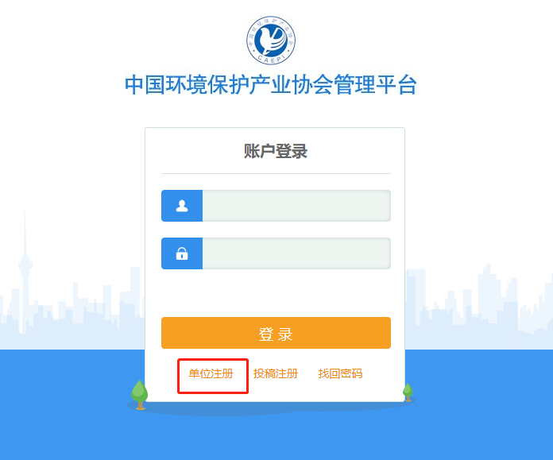
第一步：
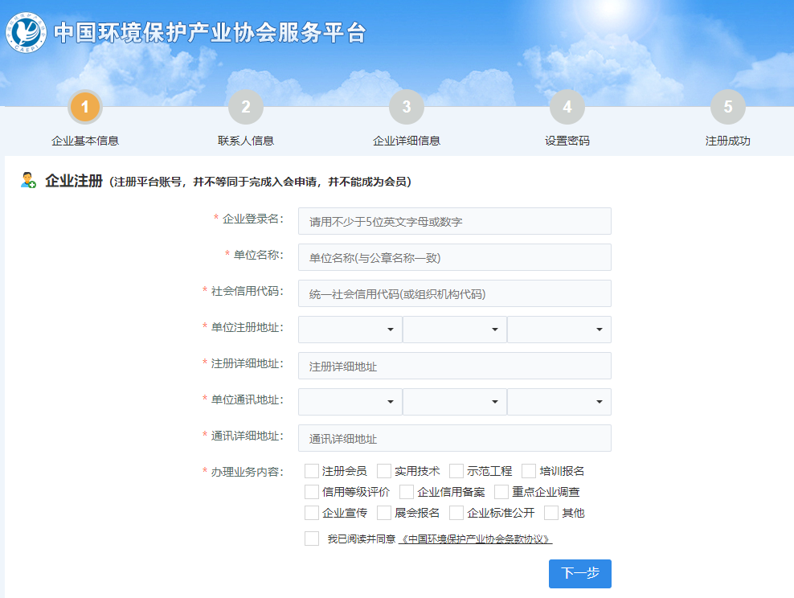
第二步：
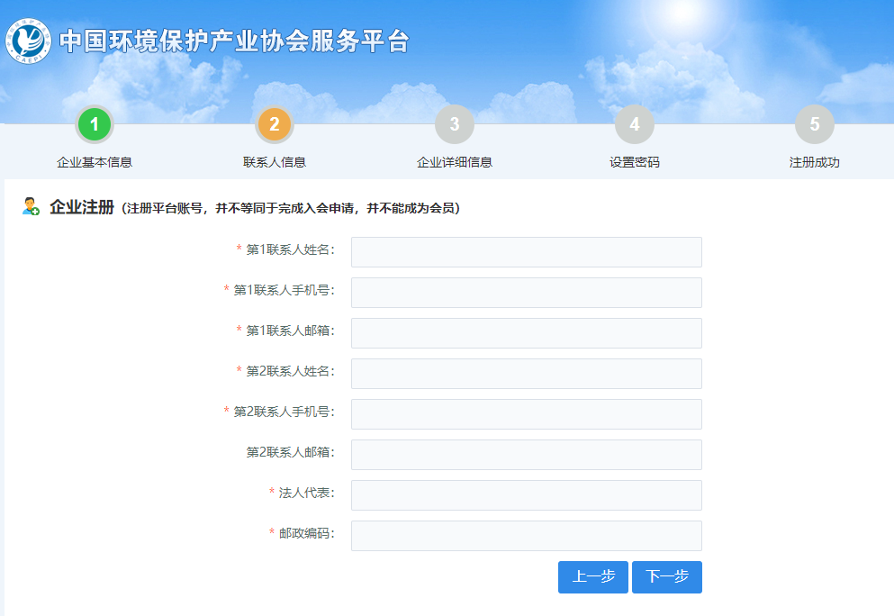
第三步：
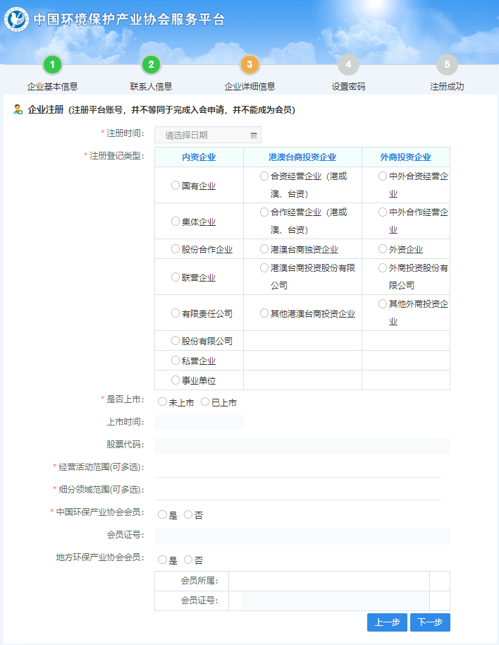
第四步：
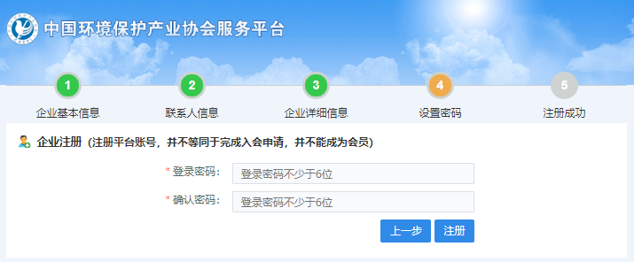
注册成功！
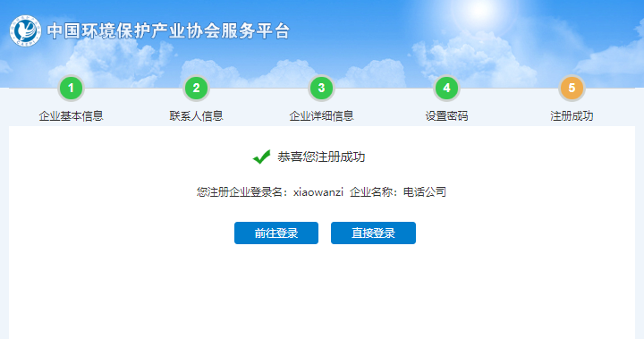
（二）系统登录
在系统登录页面输入已经注册成功的用户名及密码，点击“登录”按钮，即可成功登录系统。
注：如忘记用户名或密码，请点击登录页面的“找回密码”。如无法找回密码，请拨打电话：13367202620。
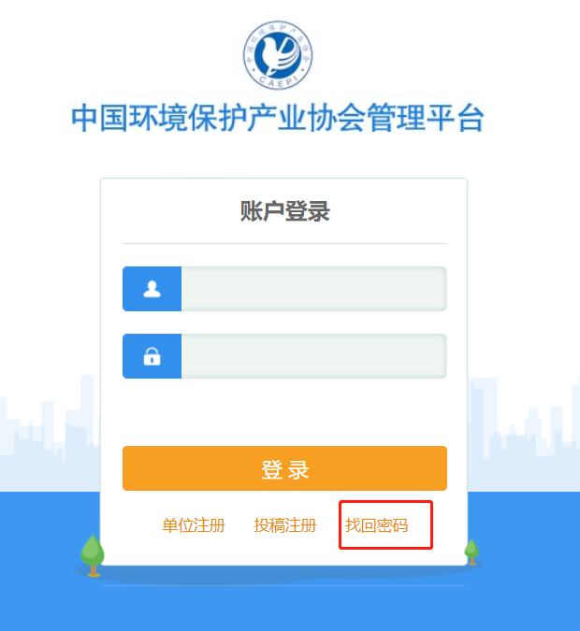
（三）年度调查表填报
第一步，登录成功后，在办事大厅点击功能菜单“重点企业调查”。进入调查填报系统。
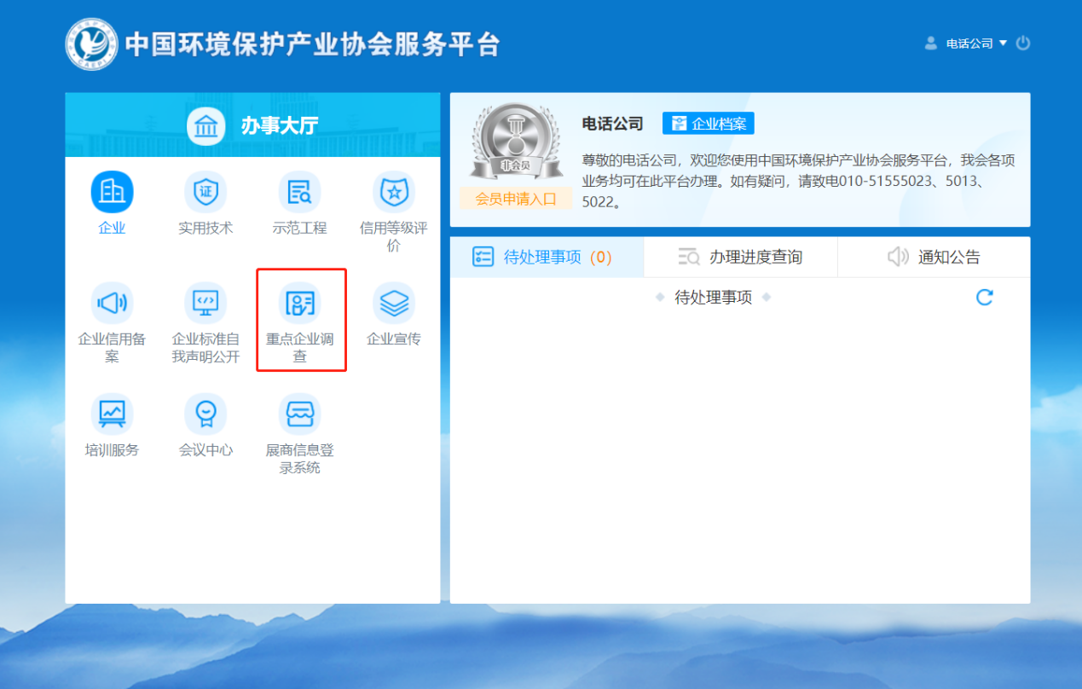
第二部，进入调查填报系统后，点击“年度调查”，即可看到调查报表。系统自动默认填报年份为“2023年”，填报企业无需修改。
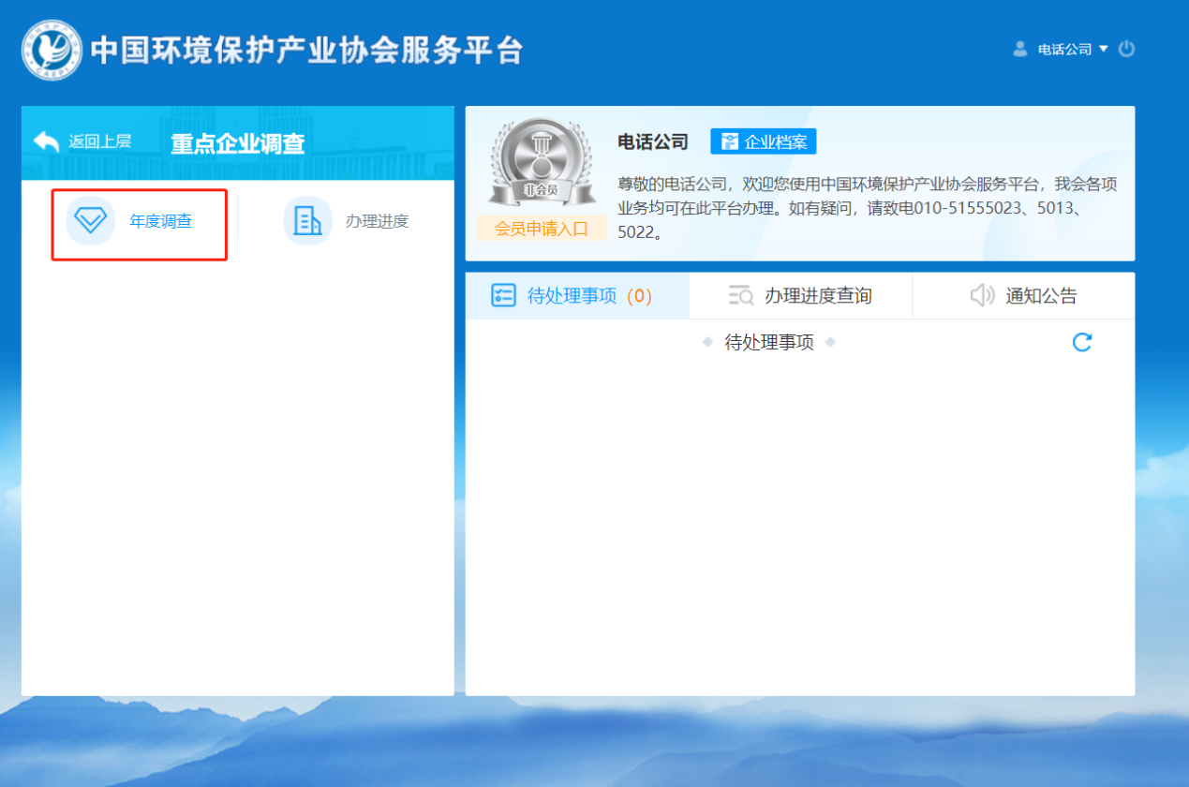

第三步，填写主要信息
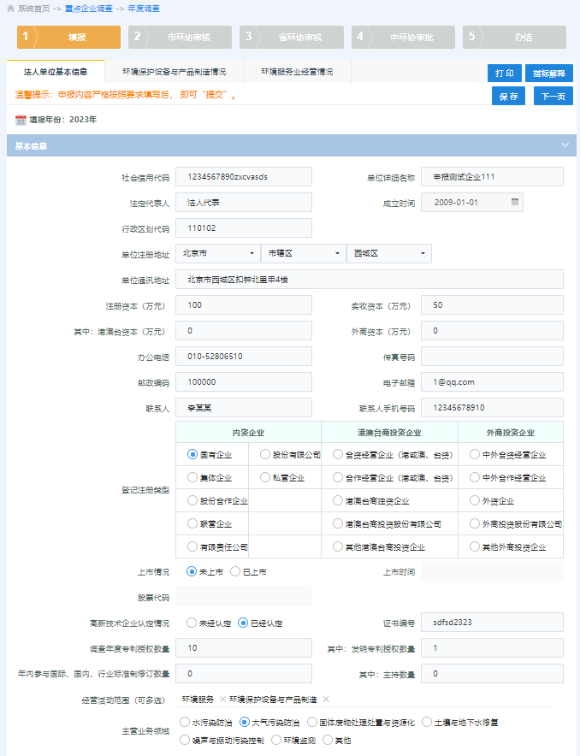
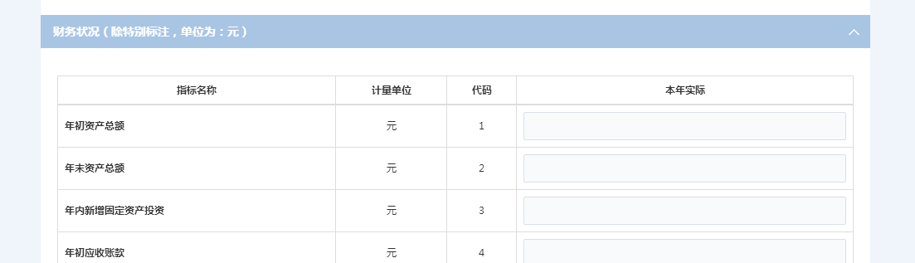
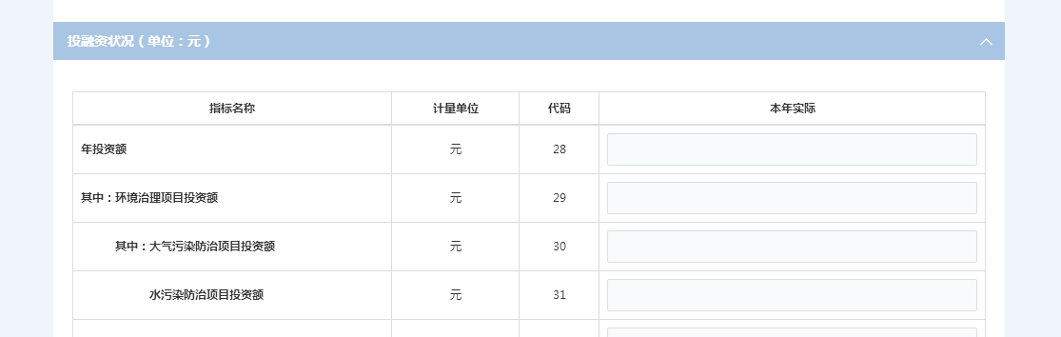
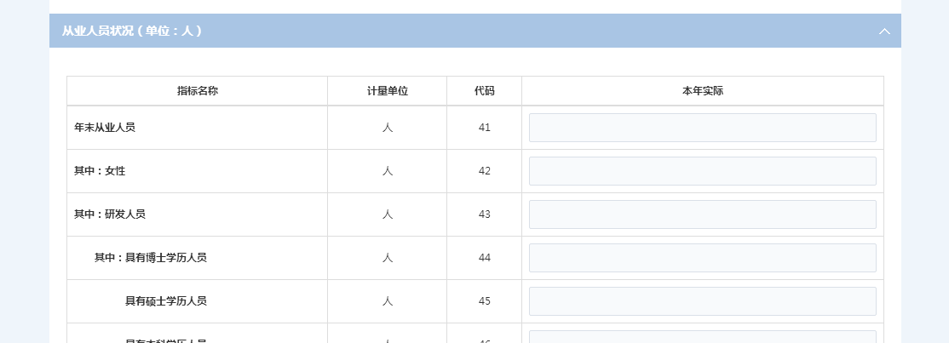
第四步，按真实情况填写后保存，若经营活动范围不包含环境保护设备与产品制造可跳过第五步，若经营活动范围不包含环境服务，则可跳过第六步
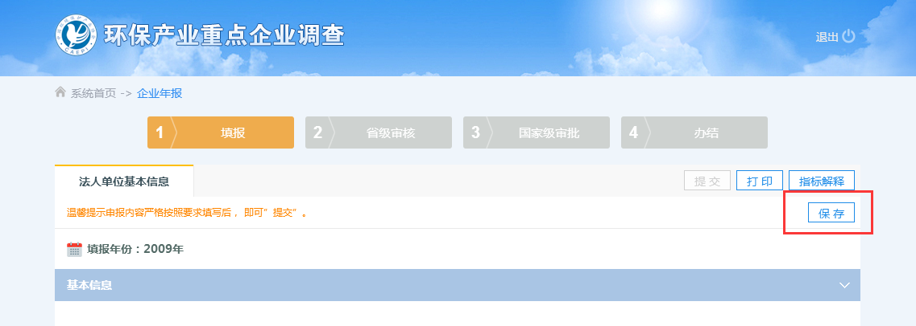
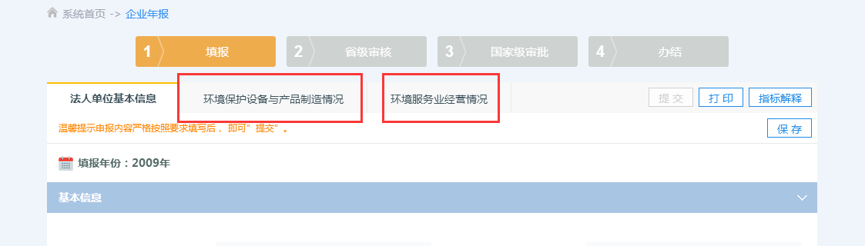
第五步，点击顶部标签切换页面，填写环境保护设备与产品制造情况，按要求填写后，点击保存即可
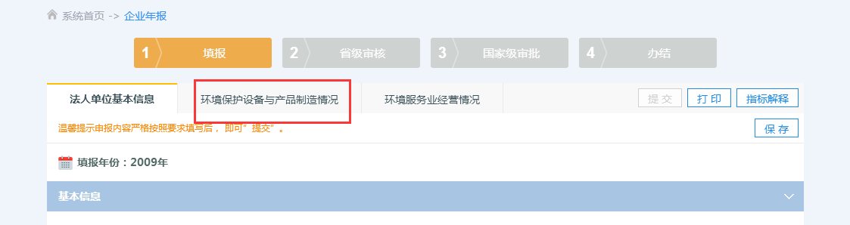
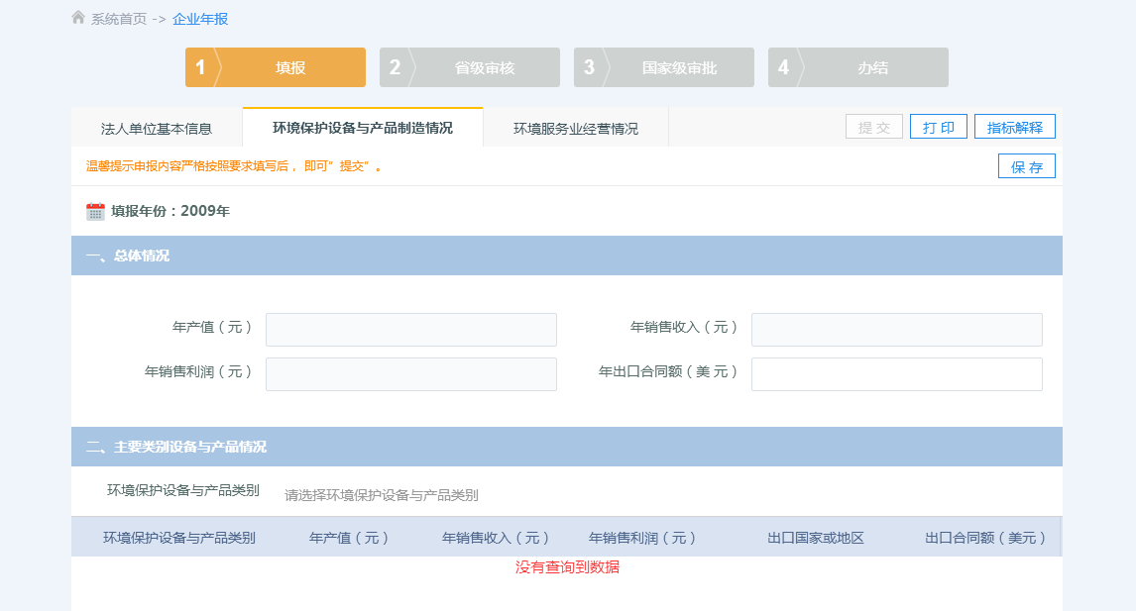
第六步，点击顶部标签切换页面，填写环境服务业经营情况，按要求填写后，点击保存即可
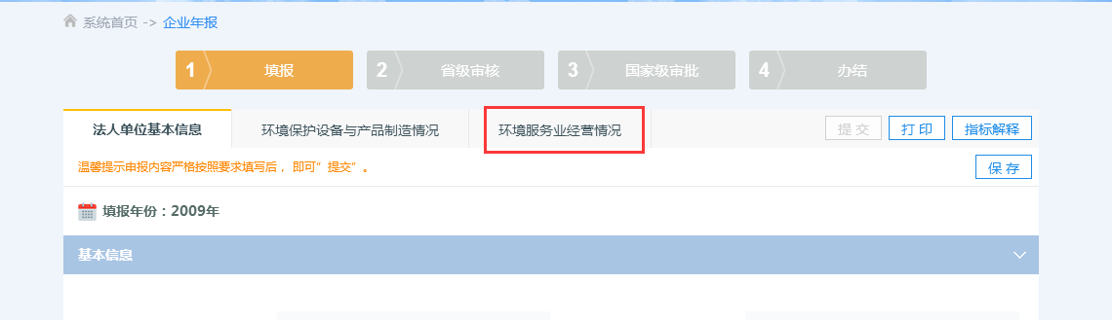
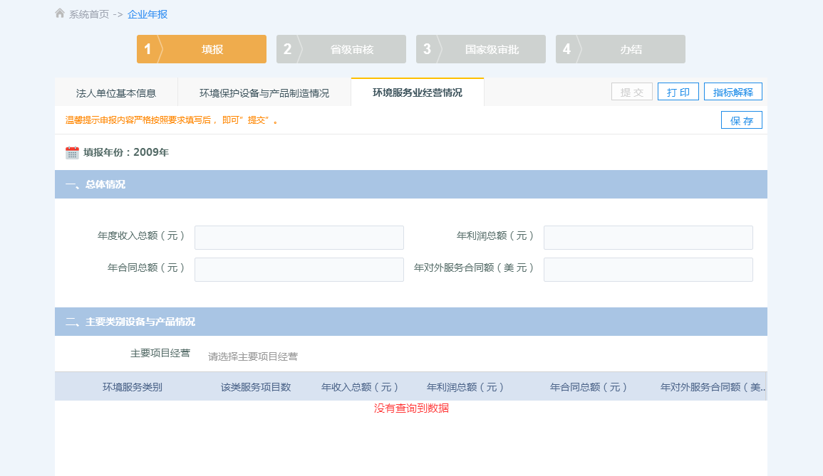
第七步，全部按要求填写完毕并保存后，页面不再标红提示填报不规范的信息，则此时提交按钮会变为可用，若确保填报信息无误，且所有的信息变动已经保存之后，就可提交各省级环保产业协会审核，届时将看到“成功发起流程”的提示信息；提交之后，填报信息不再允许修改。
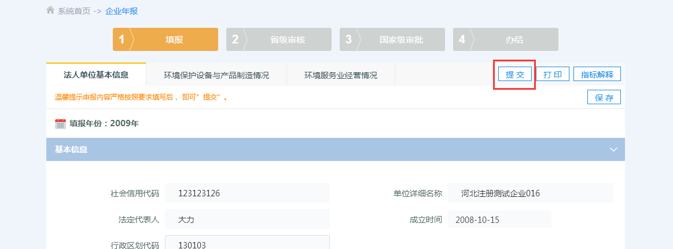
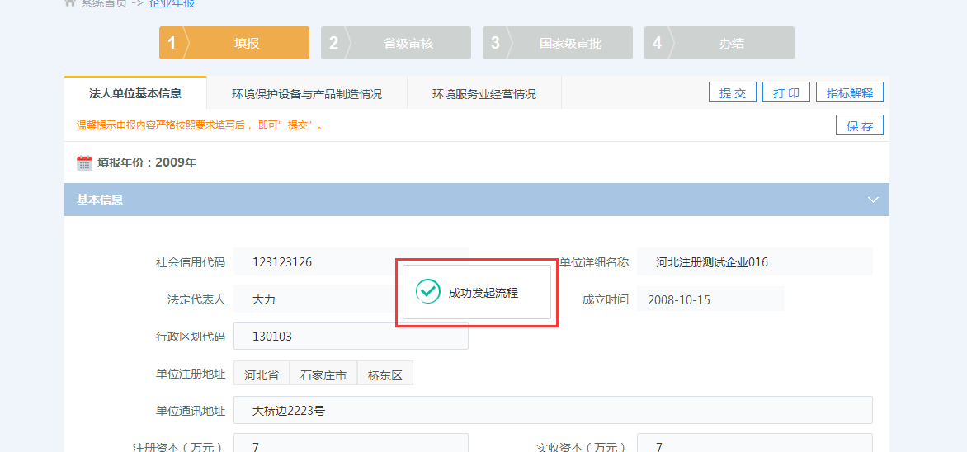
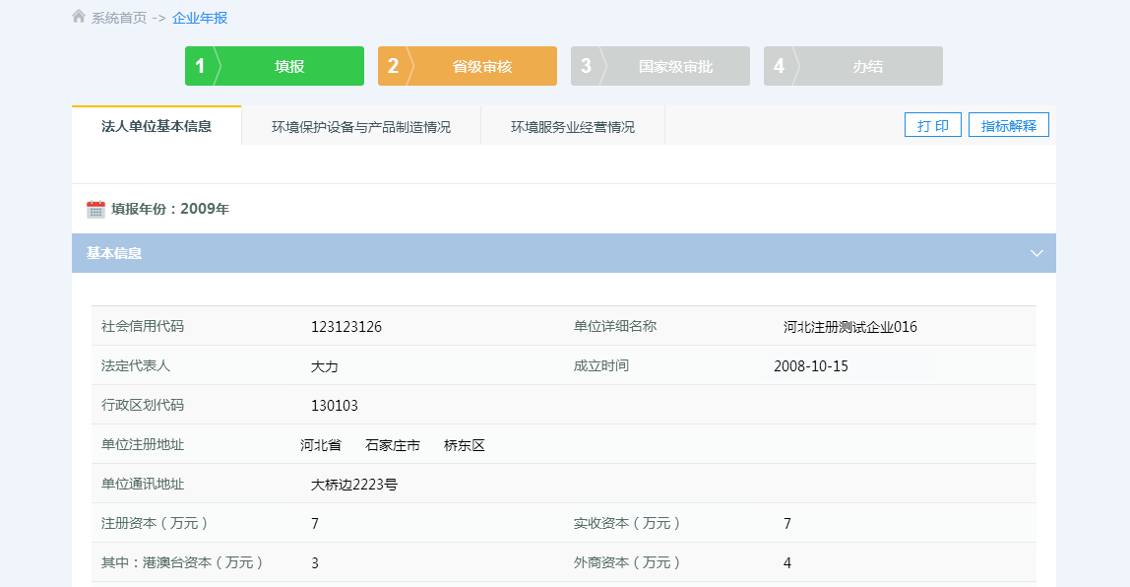
注：对于只保存但尚未提交的数据，如再次登录后继续填写，应点击“办理进度”进入填写。切勿点击“年度调查”。
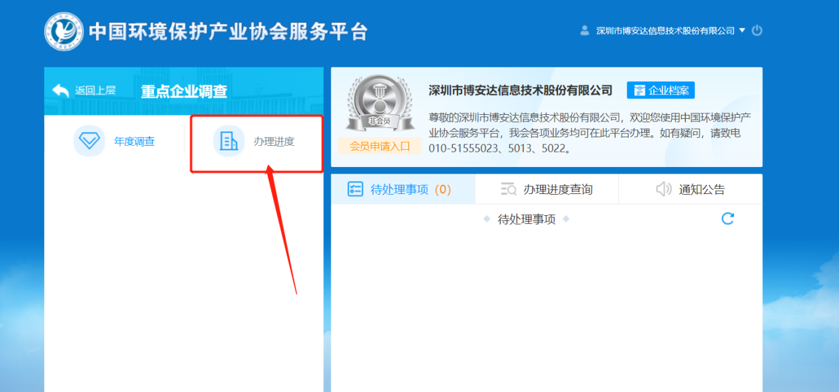
（四）被退回数据的修改
进入中国环境保护产业协会服务平台后，页面右侧可看到“待处理事项”，如下图所示，可以查看企业待办事项。点击相应标题，即可进入页面对退回报表进行修改。
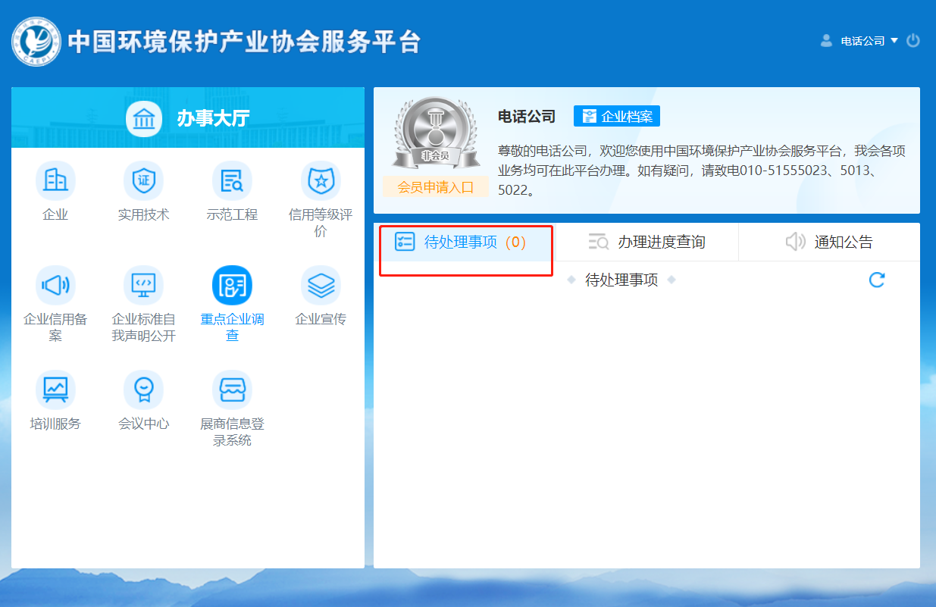
（五）企业信息修改
进入中国环境保护产业协会服务平台后，在页面右上方点击 企业名称下的“个人中心”即可打开用户信息修改页面，根据企业基本信息的变化情况修改已填报的信息，修改完成点击保存按钮即可。
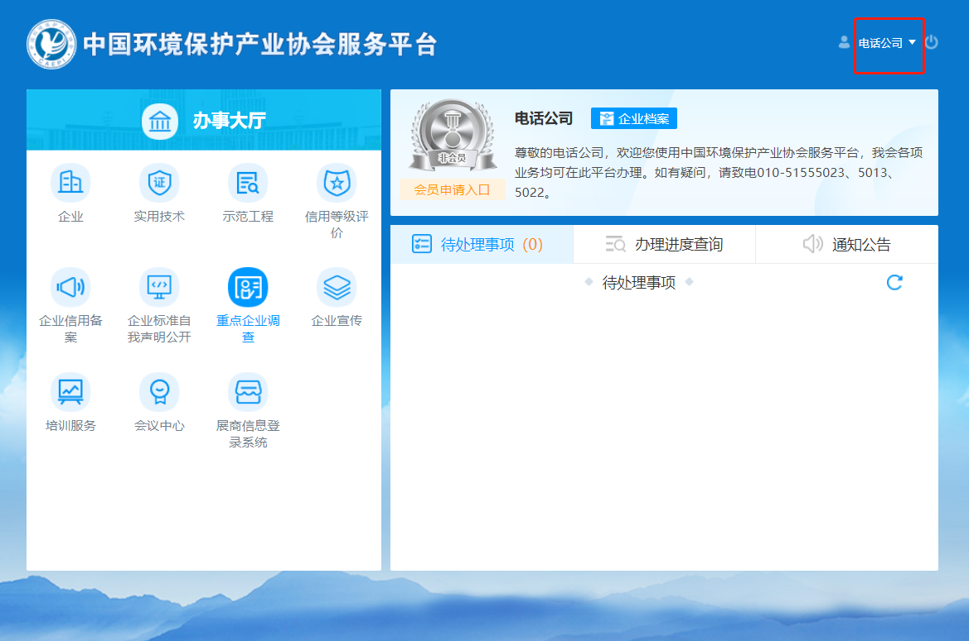
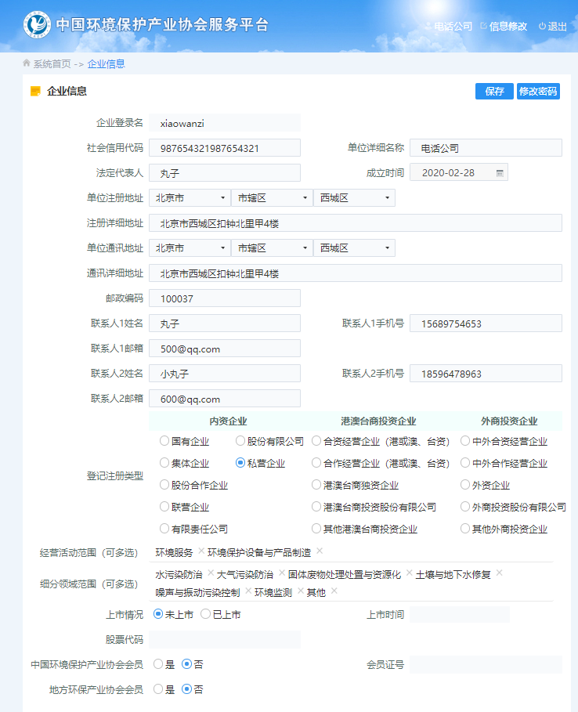
二、填报要点
（一）年基1表
1.调查年度：请务必根据调查通知要求选择正确的调查年度，否则在汇总数据中就看不到调查年度该填报企业的数据。本次填报时，系统默认的调查年度即为2023，填报企业无需修改。
2. 01统一社会信用代码（或组织机构代码）：请务必认真填写该码，保存后该指标即成为本单位的唯一识别码，若要修改该指标则需重新填写全部数据。
3. 05行政区划代码：行政区划代码根据企业填列的注册地址由系统自动识别，若注册地址填报错误将导致已填报数据无法上报到实际注册所在地的省级环保产业协会。
4. 14 经营活动范围：请根据填报企业的实际经营活动范围选择，如果对所从事的经营活动范围有疑问，可以参考《全国环保产业重点企业基本情况调查方案》中的“五、附录中的（一）环境保护设备与产品类别代码和（二）环境服务类别代码”进行选择。该指标的选择将影响到“年基2表 环境保护设备与产品制造情况”和“年基3表 环境服务业经营情况”的生成。选择“环境保护设备与产品”的企业填报“年基2表 环境保护设备与产品制造情况”，选择“环境服务”的从业法人单位填报“年基3表 环境服务业经营情况”，两个都选择的上述两张表均需填写。
5. 16财务状况：请务必注意指标计量单位，根据企业财务报表的计量单位统一为“元”，仅环保业务年进口额和环保业务年出口额为“美元”。
6. 17投融资状况：请务必注意指标计量单位，根据企业财务报表的单位统一为“元”。
7.18从业人员状况：请务必注意指标计量单位一律为“人”。
（二）年基2表
主要类别设备与产品情况：环境保护设备与产品类别依据《全国环保产业重点企业基本情况调查方案》中的“五、附录中的（一）环境保护设备与产品类别代码”填列，选择几类产品，就需分别填写这几类产品的产值、销售收入、销售利润、出口情况，填写时务必注意表间及与年基1表的审核关系。
（三）年基3表
主要项目经营情况：环境服务类别依据《全国环保产业重点企业基本情况调查方案》中的“五、附录中的（二）环境服务类别代码”填列，选择几类环境服务，就需分别填写这几类环境服务的项目数、收入总额、利润总额、合同总额、对外服务合同额，填写时务必注意表间及与年基1表的审核关系。

